**TÀI LIỆU MÔ TẢ HỆ THỐNG GIÁM SÁT ĐƯỜNG NGANG**

**(RAILWAY CROSS MANAGEMENT SYSTEM)**

1. **TỔNG QUAN** 
   1. BÀI TOÁN
   2. MỤC TIÊU

* Hê thống railway manager cung cấp giải pháp để quản lý, theo dõi, cảnh báo các điểm giao đường ngang
* Hệ thống cung cấp các giải pháp quản lý có thể sử dụng mọi lúc mọi nơi qua nhiều hình thức. Ví du: máy tính, điện thoại…
* Giám sát tình trạng tức thời của các đường ngang đưa ra các cảnh báo kịp thời
* Giám sát môi trường nhiệt độ, độ ẩm
* Giám sát tình trạng chuông đén
* Giám sát các cảm biến
* Giam sát các phiên tàu chạy qua đường ngang
* Cảnh báo cho người quản lý khi có sự cố bằng nhiều hình thức SMS, mail, app notìce
* Thu thập phân tích dữ liệu đưa ra các báo cáo thông kê

1. **GIẢI PHÁP**
   1. Phẩn cứng
   2. Phần mềm

Phần mềm xây dựng đáp ứng đa công nghệ, đa phương tiện, đa nền tảng

Hệ thống được tích hợp từ những công nghệ mới nhất





1. **PHẦN MỀM GIÁM SÁT**
   1. Mô hình hệ thống

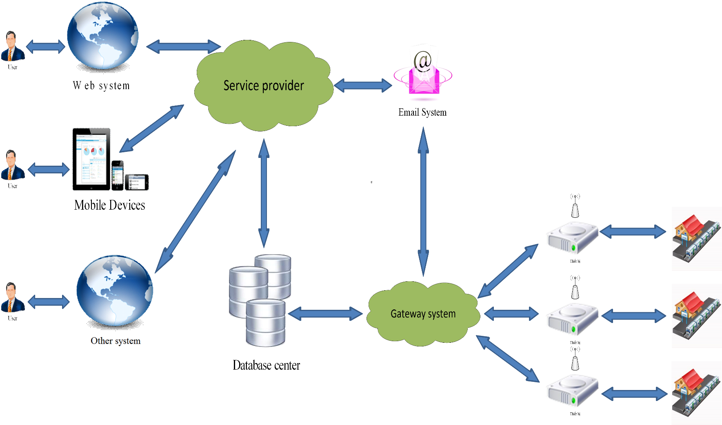

* 1. Service provider
     1. Chức năng
* Là hệ thống trung gian ở giữa cung cấp các giao thức chuẩn kết nối cho các hệ thống khác
  + 1. Mô tả
* Hệ thống service provider cung cấp những chuẩn kết nối
* HTTP, HTTPS
* Socket, Websocket
* Soap service
* Các công nghệ được sủ dụng
* JAVA CORE
* JAVA Thread
* JAVA Socket
* JAVA Servlet
  1. Gateway system
     1. Chức năng
* Thu thập thông tin từ phần cứng
* Xử lý dữ liệu
* Cảnh báo khi có sự cố
  + 1. Mô tả
* Hệ thống gateway system dùng chuẩn kết nối socket để thu thập và xử lý dữ liệu
* Công nghệ được sử dung: NODEJS
  1. Email/SMS system
     1. Chức năng
* Cảnh báo cho người dùng bằng sms, email … khi có sự cố xảy ra
  + 1. Mô tả
* Công nghệ sử dụng: JAVA
  1. Web system
     1. Chức năng
* Cung cấp giao diện giám sát đường ngang
* Cung cấp các chức năng quản lý theo yêu cầu người dùng
  + 1. Mô tả
* Hệ thống dùng webserver giúp người dùng sử dụng giao diện web
* Công nghệ sử dụng: Python-Django
  1. Mobile devices
     1. Chức năng
* Giúp người dùng truy nhập vào hệ thống qua các thiết bị di động như: IPhone, Ipad, Samsung galaxy,
  + 1. Mô tả
* Xây dụng các ứng dụng trên nền tảng di động